DANH MỤC THỦ TỤC HÀNH CHÍNH
LĨNH VỰC GIAO THÔNG VẬN TẢI

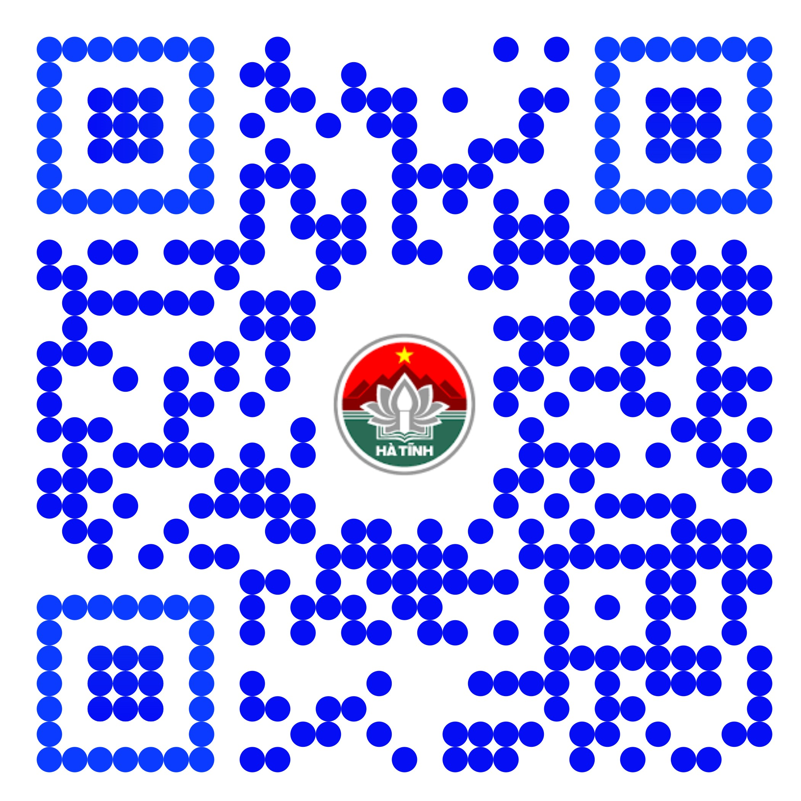

QUYẾT ĐỊNH SỐ 2708 /QĐ-UBND NGÀY 12/8/2019
Về việc công bố Danh mục và Quy trình nội bộ thủ tục hành chính thuộc thẩm quyền quản lý của ngành Giao thông vận tải áp dụng tại UBND cấp xã trên địa bàn tỉnh Hà Tĩnh

Quét mã QR trên để xem tải, xem nội dung Quyết định
Danh mục, và quy trình nội bộ TTHC

